GEOMETRIJSKA TIJELA

1. ŠTO JE PRIKAZANO NA SLICI?
2. KUGLA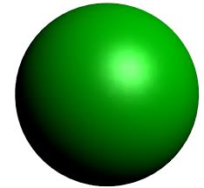
3. KVADAR
4. KOCKA
5. KAKO NAZIVAMO OVO TIJELO?
   1. 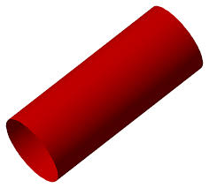KVADAR
   2. PIRAMIDA
   3. VALJAK
6. NA KVADAR ME PODSJEĆA:
7. CVIJEĆE U VAZI
8. ORMAR
9. STOLICA.
10. ŠTO JE ISPRED LUKE?
11. KOCKA
12. KUGLA
13. PIRAMIDA
14. ŠTO JE ISPRED LINE?
15. KVADAR, KUGLA I PIRAMIDA
16. KVADAR, KOCKA I PIRAMIDA
17. KUGLA, KOCKA I PIRAMIDA
18. NA SLICI SU:
19. 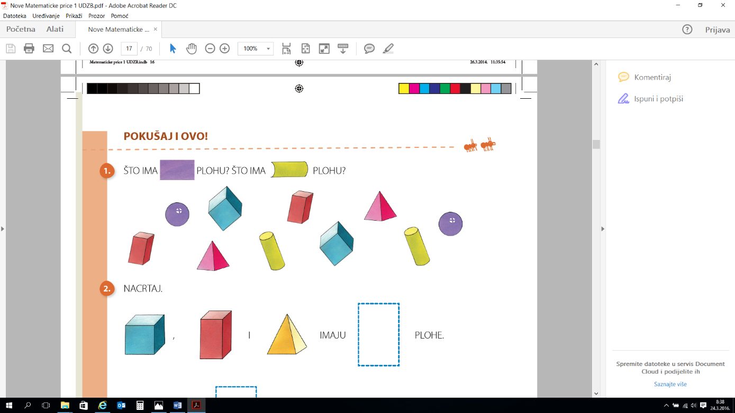GEOMETRIJSKI LIKOVI
20. GEOMETRIJSKA TIJELA
21. PRIBOR ZA IGRU.
22. IZBACI *ULJEZA*.
23. KUGLA
24. KVADRAT
25. KVADAR
26. KOCKA
27. NASTAVI NIZ.

C:\Users\Katarina\AppData\Local\Microsoft\Windows\Temporary Internet Files\Content.IE5\DSYQNGBF\MC900048411[1].wmf  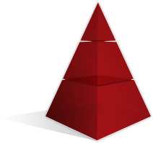

a) c)



C:\Users\Katarina\AppData\Local\Microsoft\Windows\Temporary Internet Files\Content.IE5\DSYQNGBF\MC900048411[1].wmfb) d)

1. GEOMETRIJSKO TIJELO KOJE IMA ZAKRIVLJENU PLOHU JE:
2. KOCKA
3. VALJAK
4. KVADAR
5. PIRAMIDA.